フレシャーズプロジェクト

関東風シューティングゲーム

218K6053　高須　淳史

218K6056　高松　光洋

218K6060　　張　　昆

# ＜ゲームの説明＞

東方風のシューティングゲームを作った。その上に、KGUの要素も入れた。

普通のシューティングゲームと同じように敵と戦うだけど、敵を倒すと、単位が落ちる。

その単位を２４点に集めて、次のステージに進める。

それに、第１ステージに、単位を無視して、１００体の敵を倒すと、担当の塚田先生がEXbossとして登場する。

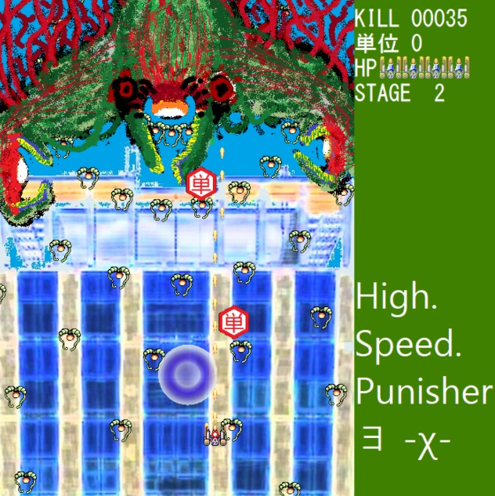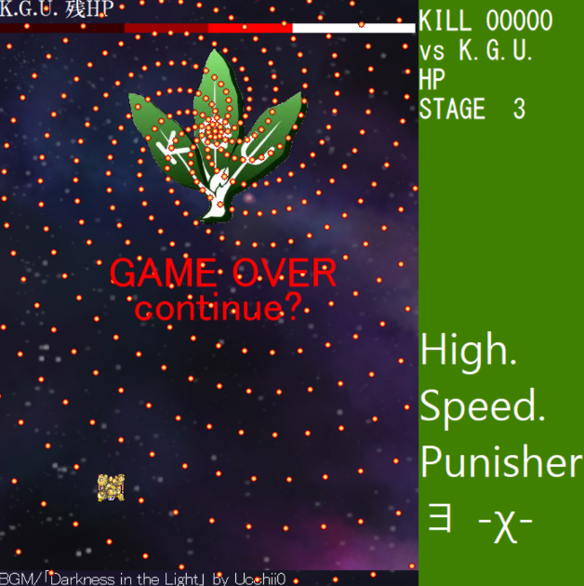

操作方法はゲーム内に記入した。

## ＜工夫した点＞

１．「単位」という点でゲームのクリアをデザインした。そして、「単位」でゲームのステージを選択できる（EXステージ）。

２．KGUも敵として登場する。これはゲームが面白くなる重要な原因の一つだと思う。

３．東方風だから、Boss戦に、BossがいまのHPに対応して、弾幕も変える。これは本組ゲームが難しい原因である。そして、経験者のために、もっと難しいSPELUNKER　modeも用意した、自機が1体だけので、お楽しみに。